Sätt smak på höstmaten med ofiltrerat öl

Nu är hösten här och när mörkret sänker sig träffas vi gärna över en god måltid. Allt fler upptäcker också att man kan använda öl i matlagningen. Det är populärt att smaksätta höstgrytor med mörka och mustiga öl, men nu tipsar kocken och krögaren Pontus Frithiof även om att använda ljust ofiltrerat öl för att sätta smak på lättare rätter. Tillsammans med Falcon Raw har Pontus skapat ett recept, där ölet förhöjer smaken på en av höstens främsta råvaror – det trendiga kålet.
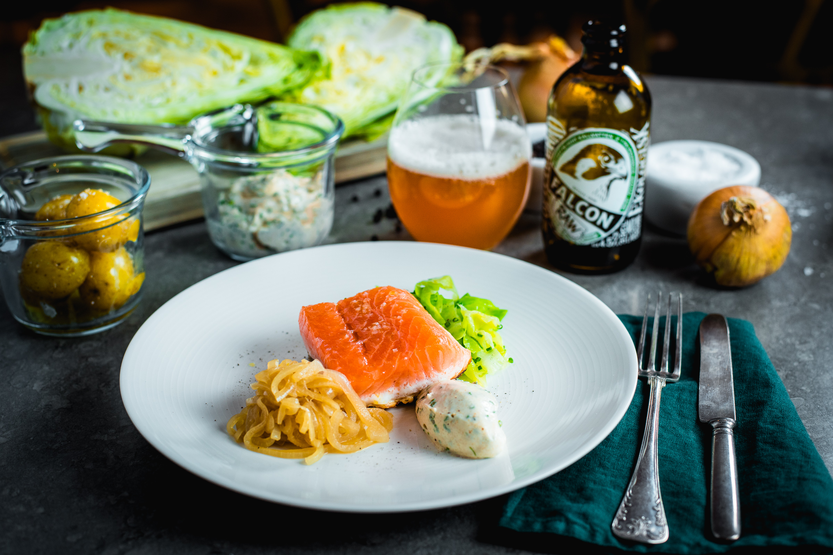
Vin har länge ansetts som den främsta måltidsdrycken och öl som en sällskapsdryck eller törstsläckare, men i takt med att intresset och kunskapen kring öl har ökat har denna attityd förändrats. Alltfler har börjat se öl och mat som fin kombination, att matcha rätt öl med rätt maträtt kan ge en rik smakupplevelse. Många restauranger har också börjat ge öltips i sina menyer.

Kocken och krögaren Pontus Frithiof har med utgångspunkt i de smakegenskaper som finns i Falcon RAW komponerat ett gott, lättlagat och inspirerande recept där han också utnyttjat en av höstsäsongens trendigaste råvaror - kålen.

– Att kombinera rätt dryck med rätt mat gör att hela måltiden får en ytterligare dimension. Personligen tycker jag att det är roligt att alltfler har börjat upptäcka ölets egenskaper och kombinationsmöjligheter ihop med mat. Många öl är även utmärkta smaksättare, där malten och humlen ger en extra pikant krydda åt rätterna. Falcon RAW är ett doft- och smakrikt öl som samtidigt är friskt, vilket gör att det passar mycket bra att dricka till en god måltid – framförallt till lättare rätter som fisk och skaldjur eller ljust kött, säger Pontus Frithiof.

Till Falcon RAW har Pontus tagit fram ett recept med lax som serveras tillsammans med en kall kaviar- och gräslökssås, ölbrässerad lök och smörslungad spetskål. De olika smakerna i drycken och maträtten möts och samspelar på ett balanserat sätt. Detta är också en maträtt som går lätt och snabbt att laga – att imponera på sina vänner med en härlig höstmiddag behöver inte vara krångligt.

Serveringsritual – Rulla flaskan
I och med att Falcon RAW är ofiltrerat behövs en speciell serveringsritual vid upphällning i glas. Det vill säga att flaskan ska roteras före och under upphällning för att frigöra smakerna.
- Rulla flaskan försiktigt innan öppning.
- Häll upp 2/3 av flaskans innehåll i glaset.
- Rotera flaskan kraftigt för att frigöra sediment och därmed smaker.
- Töm flaskan i glaset så att en vacker skumkrona kröner ölet.

Falcon RAW har en lätt brödig och fruktig smak med inslag av aprikos, apelsin, smörkola och örter. Den passar bra till rätter med fisk eller ljust kött och smakar bäst vid en temperatur på ca 8 grader.

Falcon RAW säljs i 33 cl-flaska och finns till försäljning på Systembolaget. Pris: 12,90 kr, Artikelnummer: 1484, Alkoholhalt 4,5%.

Pontus recept finns bifogad nedan.
För produktprover och bilder, kontakta:
Axel Bringel
Tel: 073-789 37 62
axel.bringel@cohnwolfe.com

För mer information, kontakta:
Henric Byström, Kommunikationschef Carlsberg Sverige
Tel: 070-483 05 48
E-mail: henric.bystrom@carlsberg.se
För högupplösta bilder:
http://www.mynewsdesk.com/se/pressroom/carlsberg_sverige_ab__

Höstlax med ölbräserad lök och smörslungad kål
Recept framtaget av kocken och krögaren Pontus Frithiof

Ingredienser (4 personer):
4 x 180 gr norsk fjordlaxfilé med skinn
1 msk olivolja
1 tsk flingsalt
3 dl crème fraiche
ca 1 dl kalles kaviar
1 knippe gräslök
peppar

2 st gul lök
33 cl ofiltrerad ljus lager, t ex Falcon RAW
ca 150 gr smör
1 tsk råsocker
salt
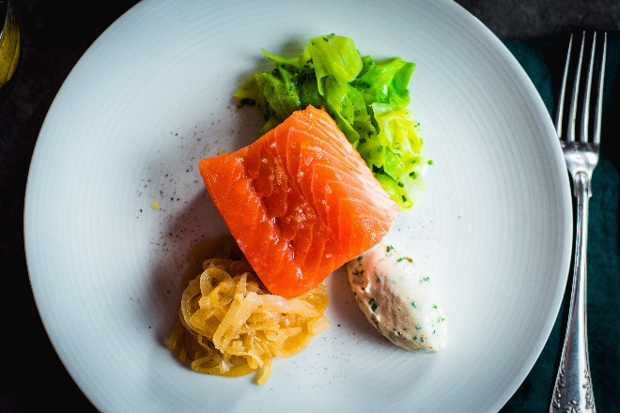
peppar
1 huvud spetskål
saltat vatten (1-2 tsk salt/liter vatten)
ca 100 gr osaltat smör
gräslök
salt
peppar

600 gr potatis
salt (1-2 tsk salt/liter vatten)
dill

Gör så här:
Häll i lite olja i botten på en stekpanna, lägg i laxfilén med skinnet nedåt på svag värme, toppa laxfilén med lite flingsalt och några droppar olivolja. Låt laxen steka på mycket svag värme i ca 15 min. Den skall serveras med knaprigt skinn och glasig ovansida.

Blanda crème fraiche med kaviaren och fint skuren gräslök, och krydda med svartpeppar.

Skiva den skalade löken fint, sautera i smör, slå i ölen, låt koka ner tills att det nästan är torrt. Smaka upp med råsocker, salt och peppar och en tesked smör.

Skär kålen i fina trekanter, blanchera i saltat vatten i ca 45 sek, slå av vattnet och sautera upp i en panna med smör och avsluta med salt, peppar och lite gräslök

Koka potatis (använd helst en fin potatis med tvättat skal) med salt och dillkvistar.

Servera laxen tillsammans med tillbehören!

